Соответствия
ДЛЯ 5-11 классов
Тема | Изображения
Люди: врачи и ученые | 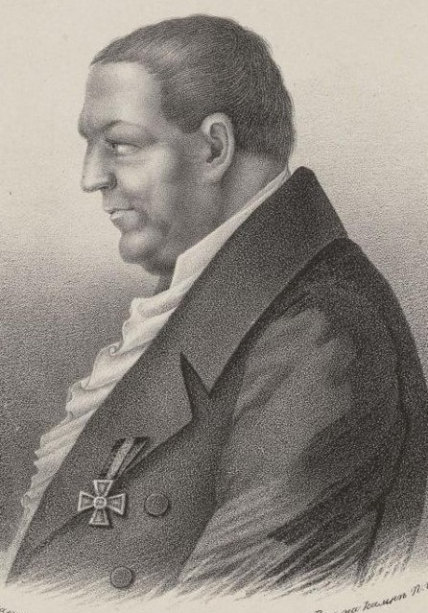 | 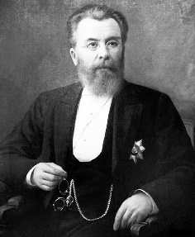 | 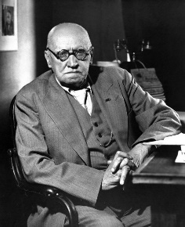 | 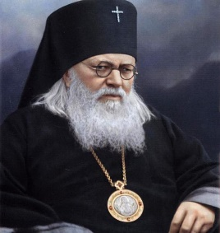 | 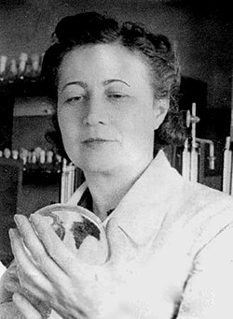 | 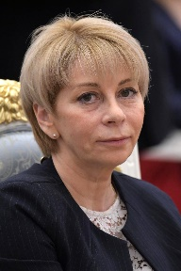
Люди: врачи и ученые | Гааз Ф.П. | Склифосовский Н.В. | Гамалея Н.Ф. | Архиепископ Лука | Ермольева З.В. | Глинка Е.П.
Меценаты/Благотворители | 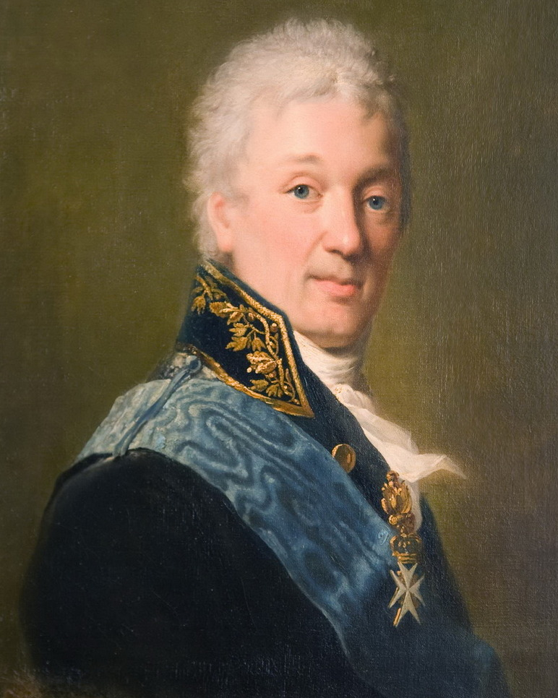 | 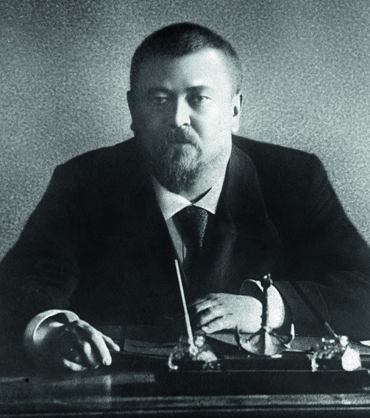 | 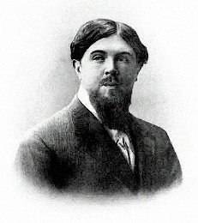 | 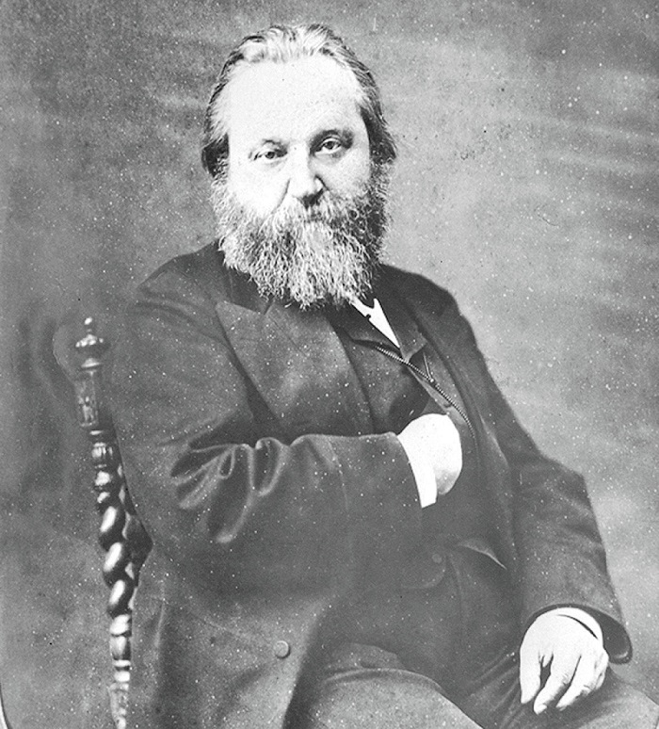 | 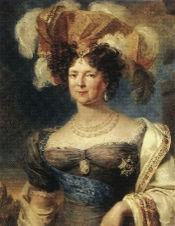 | 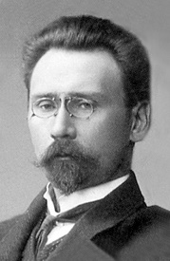
Меценаты/Благотворители | Строганов А.С. | Морозов С.Т. | Рябушинский Н.П. | Солдатенков К.Т. | Императрица Мария Фёдоровна | Бахрушин А.А.
Фонды/ организации / Акции |  |  | 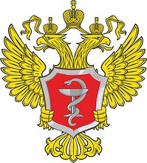 |  | 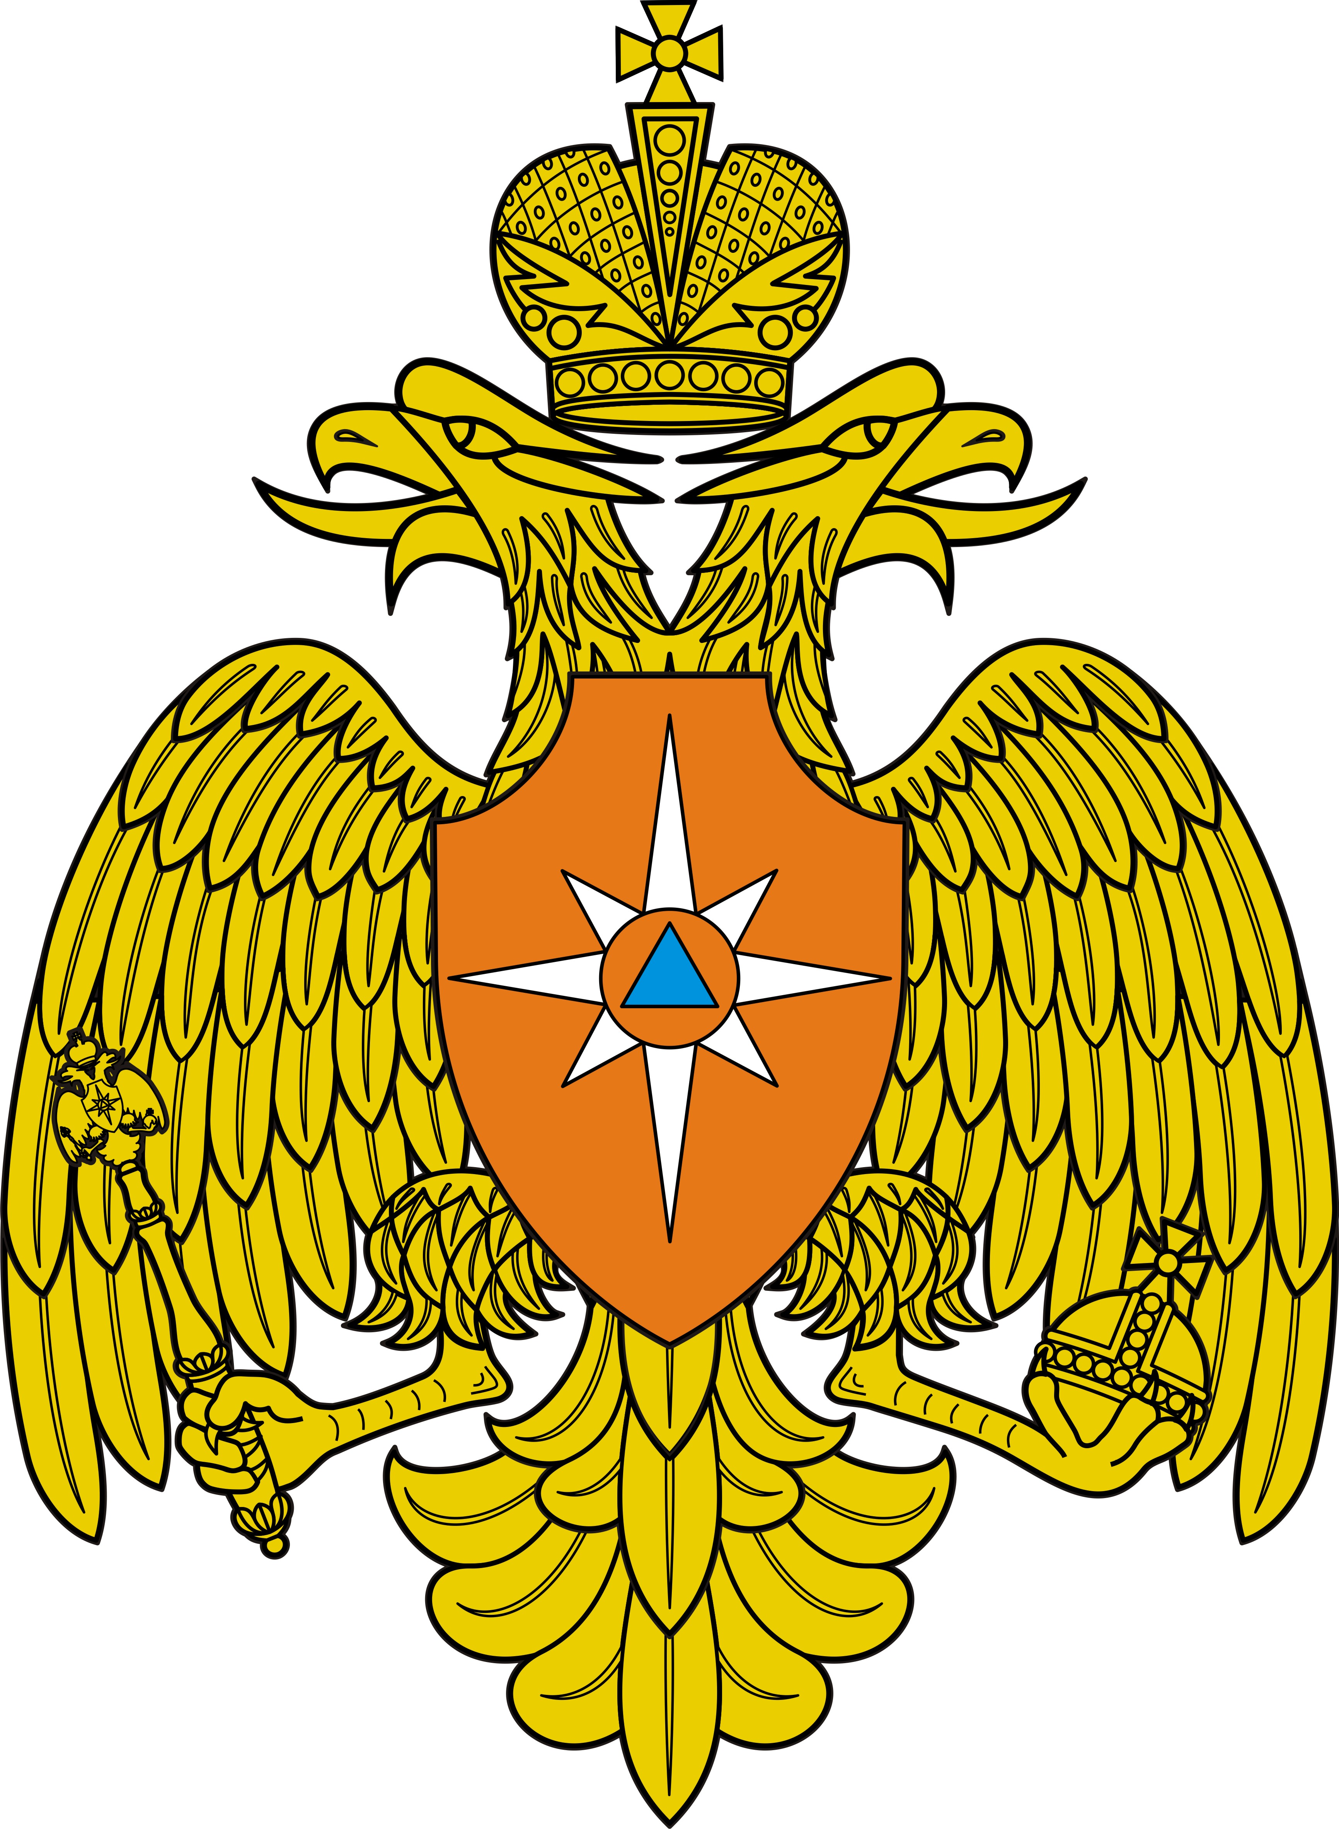 | 
Фонды/ организации / Акции | День Белого цветка | Красный Крест | Эмблема здравоохранения РФ (МИНЗДРАВ) | Милосердие | Эмблема МЧС РФ | ЛизаАлерт
Памятники | 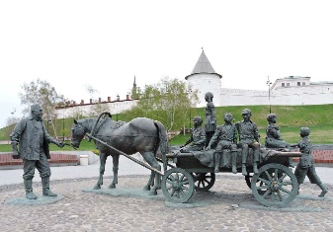 | 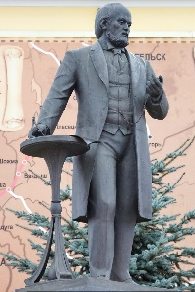 | 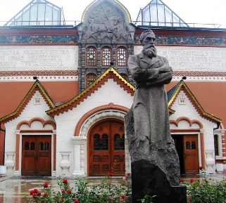 | 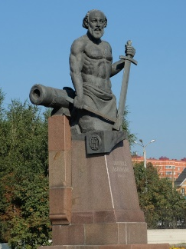 | 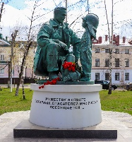 | 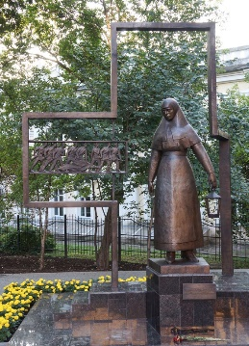
Памятники | Памятник благотворителю (г. Казань) | Памятник  С. Мамонтову  (г. Ярославль) | Памятник П.М. Третьякову (г. Москва) | Памятник Н. Демидову (г. Тула) | Памятник пожарным и спасателям (г. Тверь) | Памятник сестрам милосердия (г. Киров)
Награды | 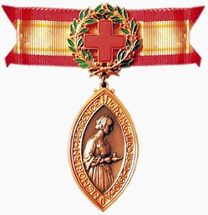 | 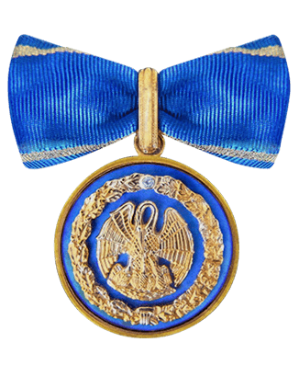 | 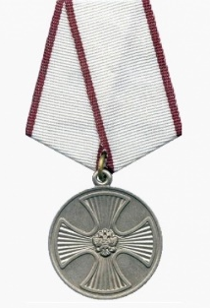 | 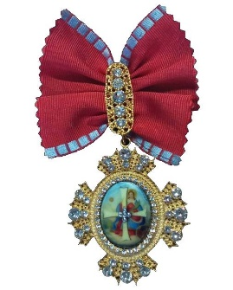 | 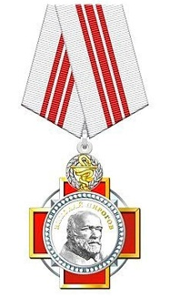 | 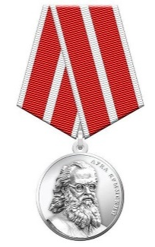
Награды | Медаль имени Флоренс Найтингейл  (1912) | Знак отличия «За благодеяние» (2012) | Медаль «За спасение погибавших» (1994) | Орден Святой великомученицы Екатерины (2012) | Орден Пирогова (2020) | медаль «Луки Крымского» (2020)
Здания | 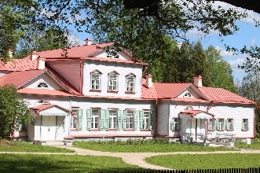 | 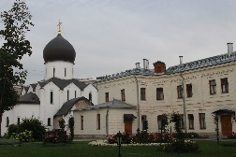 | 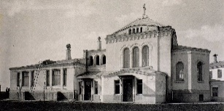 | 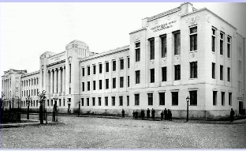 | 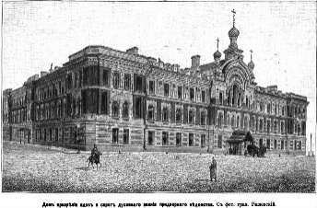 | 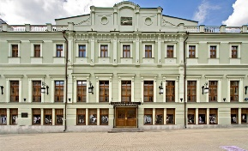
Здания | Усадьба Абрамцево | Марфо-Мариинская обитель | Больница им. С.П. Боткина | Московский городской народный университет имени А.Л.Шанявского | «Дом для вдов и сирот» Веры Фирсановой | Московский художественный театр им. А.П. Чехова

